Администрация Тутаевского муниципального района

ПОСТАНОВЛЕНИЕ

от 22.11.2022 № 871-п
г. Тутаев

Об утверждении проекта межевания территории автомобильной дороги
улица Центральная в поселке Фоминское
Тутаевского района Ярославской области

В соответствии со статьями 43, 45 и 46 Градостроительного кодекса Российской Федерации, протоколом общественных обсуждений от 14 ноября 2022г. № 105, заключением от 15 ноября 2022г. о результатах общественных обсуждений по проекту постановления от 06.10.2022 № 726-п «Об утверждении проекта межевания территории автомобильной дороги улица Центральная в поселке Фоминское Тутаевского района Ярославской области», Администрация Тутаевского муниципального района

ПОСТАНОВЛЯЕТ:

1. Утвердить прилагаемый проект межевания территории автомобильной дороги улица Центральная в поселке Фоминское Тутаевского района Ярославской области.
- Контроль за исполнением данного постановления возложить на Заместителя Главы Администрации Тутаевского муниципального района по градостроительным вопросам – начальника управления архитектуры и градостроительства Администрации Тутаевского муниципального района (главного архитектора) – Е.Н.Касьянову.
- Настоящее постановление вступает в силу после его официального опубликования.

Глава Тутаевского
муниципального района Д.Р. Юнусов

Утверждено
постановлением Администрации
Тутаевского муниципального района
от 22.11.2022 №871-п
СОДЕРЖАНИЕ

ПРОЕКТ МЕЖЕВАНИЯ ТЕРРИТОРИИ

автомобильной дороги улица Центральная в поселке Фоминское
Тутаевского района Ярославской области

Заказчик: Администрация Константиновского сельского поселения

Заместитель директора ООО «Фаза» А.М.Фомин

2022 г.
Содержание

№ п/п | Разделы проекта межевания | Номера листов
1 | 2 | 3
1 | Основная часть | 3
1.1 | Общая часть | 4
1.1.1 | Задачи проекта межевания территории земельного участка | 5
1.2 | Наименование, основные характеристики и  назначение планируемого земельного участка | 5
1.3 | Формирование земельного участка | 5
1.4 | Исходные данные для подготовки проекта межевания | 6
1.5 | Сведения об образуемом земельном участке и его частях | 7
1.6 | Координаты поворотных точек границ образуемого земельного участка | 8
1.7 | Заключение о соответствии разработанной документации требованиям законодательства о градостроительной деятельности | 9
1.8 | Схема земельного участка согласно Генеральному плану Константиновского сельского поселения ТМР ЯО | 10
1.9 | Схема земельного участка согласно Правилам землепользования и застройки Константиновского сельского поселения ТМР ЯО | 11
2 | Основная часть | 12
2 | Чертеж межевания территории | 13 – 14
3 | Материалы по обоснованию | 15
3.1 | Чертеж материалов по обоснованию проекта межевания территории | 16

- Основная часть

  - Общая часть

Проект межевания территории автомобильной дороги улица Центральная в поселке Фоминское Тутаевского района Ярославской области, разработан в виде отдельного документа в соответствии с Постановлением № 546-п от 18.07.2022 г.
Нормативно-правовая база разработки градостроительной документации:
- "Градостроительный кодекс Российской Федерации" от 29.12.2004г. №190-ФЗ (ред. от 14.07.2022);
- "Земельный кодекс Российской Федерации" от 25.10.2001г. №136-ФЗ (ред. от 14.07.2022);
- Федеральный закон «О кадастровой деятельности» от 24.07.2007 № 221-ФЗ;
- Генеральный план Константиновского сельского поселения Тутаевского муниципального района Ярославской области, утвержденный Решением Муниципального совета Тутаевского муниципального района от 24.06.2021 № 120-г.;
- Правила землепользования и застройки Константиновского сельского поселения Тутаевского муниципального района Ярославской области, утвержденные Решением Муниципального совета Тутаевского муниципального района от 24.06.2021 № 121-г в редакции решения МС ТМР от 20.07.2022 г. № 150-г;
- СП 42.13330.2016. «Свод правил. Градостроительство. Планировка и застройка городских и сельских поселений. Актуализированная редакция СНиП 2.07.01-89*» утвержденный Приказом Минстроя России от 30.12.2016 г. № 1034/пр;
- Требования государственных стандартов, соответствующих норм, правил и иных документов;
- Иные законодательные акты Российской Федерации, Ярославской области, Тутаевского муниципального района в сфере градостроительного планирования.

Состав и содержание Проекта соответствуют статье 43 Градостроительного кодекса Российской Федерации и Техническому заданию на проектирование.

    - Задачи проекта межевания территории
К задачам проекта межевания территории относятся:
- определение зоны планируемого к размещению объекта в соответствии с документами территориального планирования;
- определение границ формируемого земельного участка, предоставляемого юридическим и физическим лицам планируемого к проектированию, строительству и размещению объектов;
- определение в соответствии с нормативными требованиями площади земельного участка для сельскохозяйственного производства.
  - Наименование, основные характеристики и
назначение планируемого земельного участка
Земельный участок, расположенный по адресу улица Центральная в поселке Фоминское Тутаевского района Ярославской области, необходим для автомобильной дороги Администрации Константиновского сельского поселения.
Согласно «Правилам землепользования и застройки Константиновского сельского поселения Тутаевского муниципального района Ярославской области» и «Генеральный план Константиновского сельского поселения Тутаевского муниципального района Ярославской области»планируемая территория для автомобильной дороги располагается в зонах: Зона транспортной инфраструктуры (Т), Многофункциональная общественная деловая зона(ОД-1), Зона застройки среднеэтажными жилыми домами (Ж-3), Зона размещения объектов рекреационного назначения (Р-2).
  - Формирование земельного участка
Проектом межевания территории образован один земельный участок для автомобильной дороги улица Центральная в поселке Фоминское Тутаевского района Ярославской области.
Межевание территории осуществляется применительно к территории, расположение которой предусмотрено проектом в границах кадастрового квартала: 76:15:000000. Условный номер формируемого земельного участка 76:15:000000:ЗУ1, площадь9111м². Предлагаемая территориальная зона: зона транспортной инфраструктуры (Т).
На территории образуемого земельного участка
не расположены: границы территорий объектов культурного наследия, границы лесничеств, лесопарков, участковых лесничеств, лесных кварталов, лесотаксационных выделов и частей лесотаксационных выделов;
расположена: ЗОУИТ 76:15-6.15 - Зона с особыми условиями использования территории, охранная зона объекта газораспределительной сети "Газопровод низкого давления". Ограничение: зона с особыми условиями использования территории, предусмотренная Правилами охраны газораспределительных сетей (Постановление Правительства РФ от 20.11.2000 № 878 "Об утверждении Правил охраны газораспределительных сетей").
Проект межевания не содержит предложений по установлению границ зон действия публичных сервитутов.

  - Исходные данные для подготовки проекта межевания

№ п/п | Наименование документа | Реквизиты документа
1 | 2 | 3
1 | Правила землепользования и застройки Константиновского сельского поселения Тутаевского муниципального района Ярославской области | Утвержден Решением Муниципального совета Тутаевского муниципального района от 24.06.2021 № 121-г  в редакции  решения МС ТМР  от 20.07.2022 г. № 150-г
2 | Генеральный план Константиновского сельского поселения Тутаевского муниципального района Ярославской области | Утвержден Решением Муниципального совета Тутаевского муниципального района от 24.06.2021 № 120-г.
3 | Сведения государственного кадастра недвижимости (ГКН) о земельных участках, границы которых установлены в соответствии с требованиями земельного законодательства | КПТ
4 | Постановление Администрации Тутаевского муниципального района | № 546-п от 18.07.2022 г.

  - Сведения об образуемом земельном участке и его частях
1Список образуемого земельного участка:
№ п/п | Номер земельного участка |  | Номер кадастрового квартала |  | Площадь участка в соответ-ствии с проектом межева-ния, м². | Сведения о правах |  | Вид разрешенного использования в соответствии с проектом межевания (разрешенное использование) | Категория земель | Место-положение земельного участка
1 | 2 |  | 3 |  | 4 | 5 |  | 6 |  | 7
1 | 76:15:000000:ЗУ1 |  | 76:15:000000 |  | 9111 | Сведения отсутствуют |  | земли населенных пунктов | Земельные участки (террито-рии) общего пользо-вания (12.0) | Ярославская область, Тутаевский район, п. Фоминское, улица Центральная
2 Сведения о частях границ образуемого земельного участка (начало):
Обозначение части границы |  |  |  | Горизонтальное проложение (S), м |  |  | Описание прохождения части границы
от т. |  | до т.
1 |  | 2 |  | 3 |  |  | 4
Участок №1 с к.н. 76:15:000000:ЗУ1
Н1 |  | Н2 |  | 58.99 |  |  | по меже
Н2 |  | Н3 |  | 19.82 |  |  | по меже
Н3 |  | Н4 |  | 26.75 |  |  | по меже
Н4 |  | Н5 |  | 92.99 |  |  | по меже
Н5 |  | Н6 |  | 39.84 |  |  | по меже
Н6 |  | Н7 |  | 13.71 |  |  | по меже
Н7 |  | Н8 |  | 0.46 |  |  | по меже
Н8 |  | Н9 |  | 7.86 |  |  | по меже
Н9 |  | Н10 |  | 0.93 |  |  | по меже
Н10 |  | Н11 |  | 74.57 |  |  | по меже
Н11 |  | Н12 |  | 9.13 |  |  | по меже
Н12 |  | Н13 |  | 62.05 |  |  | по меже
Н13 |  | Н14 |  | 10.03 |  |  | по меже
Н14 |  | Н15 |  | 22.21 |  |  | по меже
Н15 |  | Н16 |  | 68.56 |  |  | по меже
Н16 |  | Н17 |  | 102.34 |  |  | по меже
Н17 |  | Н18 |  | 11.68 |  |  | по меже
Н18 |  | Н19 |  | 12.15 |  |  | по меже
Н19 |  | Н20 |  | 10.00 |  |  | по меже
Н20 |  | Н21 |  | 85.72 |  |  | по меже
Н21 |  | Н1 |  | 35.00 |  |  | по меже

  - Координаты поворотных точек границ
образуемого земельного участка
№ точки | Координаты
 | Х | Y
76:15:000000:ЗУ1
Н1 | 399402.82 | 1310871.05
Н2 | 399438.75 | 1310917.83
Н3 | 399439.51 | 1310937.63
Н4 | 399422.20 | 1310958.03
Н5 | 399478.52 | 1311032.03
Н6 | 399503.49 | 1311063.07
Н7 | 399506.82 | 1311076.37
Н8 | 399506.54 | 1311076.73
Н9 | 399500.42 | 1311081.66
Н10 | 399499.70 | 1311082.25
Н11 | 399455.13 | 1311022.47
Н12 | 399447.39 | 1311027.32
Н13 | 399396.35 | 1310992.03
Н14 | 399394.61 | 1310982.16
Н15 | 399406.10 | 1310963.15
Н16 | 399366.86 | 1310906.93
Н17 | 399301.84 | 1310827.89
Н18 | 399310.85 | 1310820.45
Н19 | 399320.30 | 1310812.82
Н20 | 399324.30 | 1310821.99
Н21 | 399374.43 | 1310891.52
Н1 | 399402.82 | 1310871.05
  - Заключение о соответствии разработанной документации требованиям законодательства о градостроительной деятельности
Документация по межеванию земельного участка автомобильной дороги улица Центральная в поселке Фоминское Тутаевского района Ярославской области выполнена на основании правил землепользования и застройки в соответствии с требованиями технических регламентов, нормативов градостроительного проектирования, градостроительных регламентов с учетом границ зон с особыми условиями использования территорий.
На территории образуемого земельного участка
не расположены: границы территорий объектов культурного наследия, границы лесничеств, лесопарков, участковых лесничеств, лесных кварталов, лесотаксационных выделов и частей лесотаксационных выделов;
расположена: ЗОУИТ 76:15-6.15 - Зона с особыми условиями использования территории, охранная зона объекта газораспределительной сети "Газопровод низкого давления". Ограничение: зона с особыми условиями использования территории, предусмотренная Правилами охраны газораспределительных сетей (Постановление Правительства РФ от 20.11.2000 № 878 "Об утверждении Правил охраны газораспределительных сетей").

1.8 Схема земельного участка, расположенного по адресу: Ярославская область, Тутаевский район, п. Фоминское, улица Центральная, согласно Генеральному плану Константиновского сельского поселения ТМР ЯО
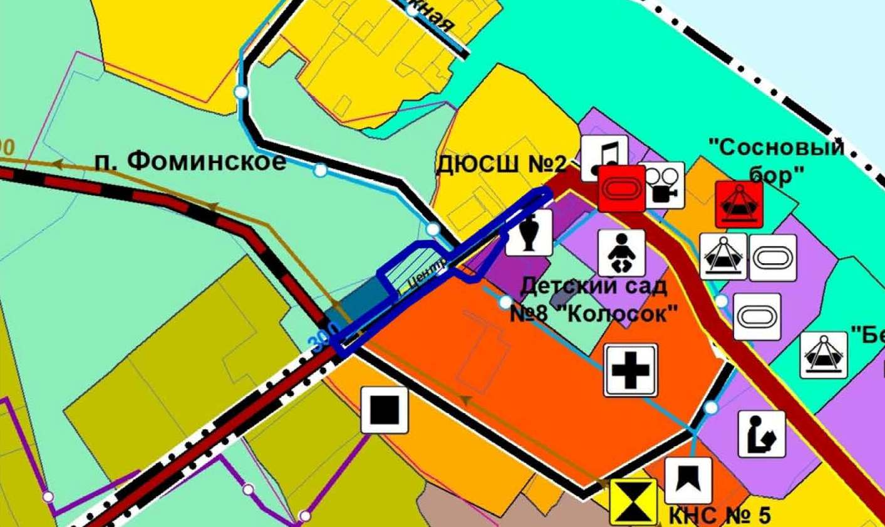
Условные обозначения:
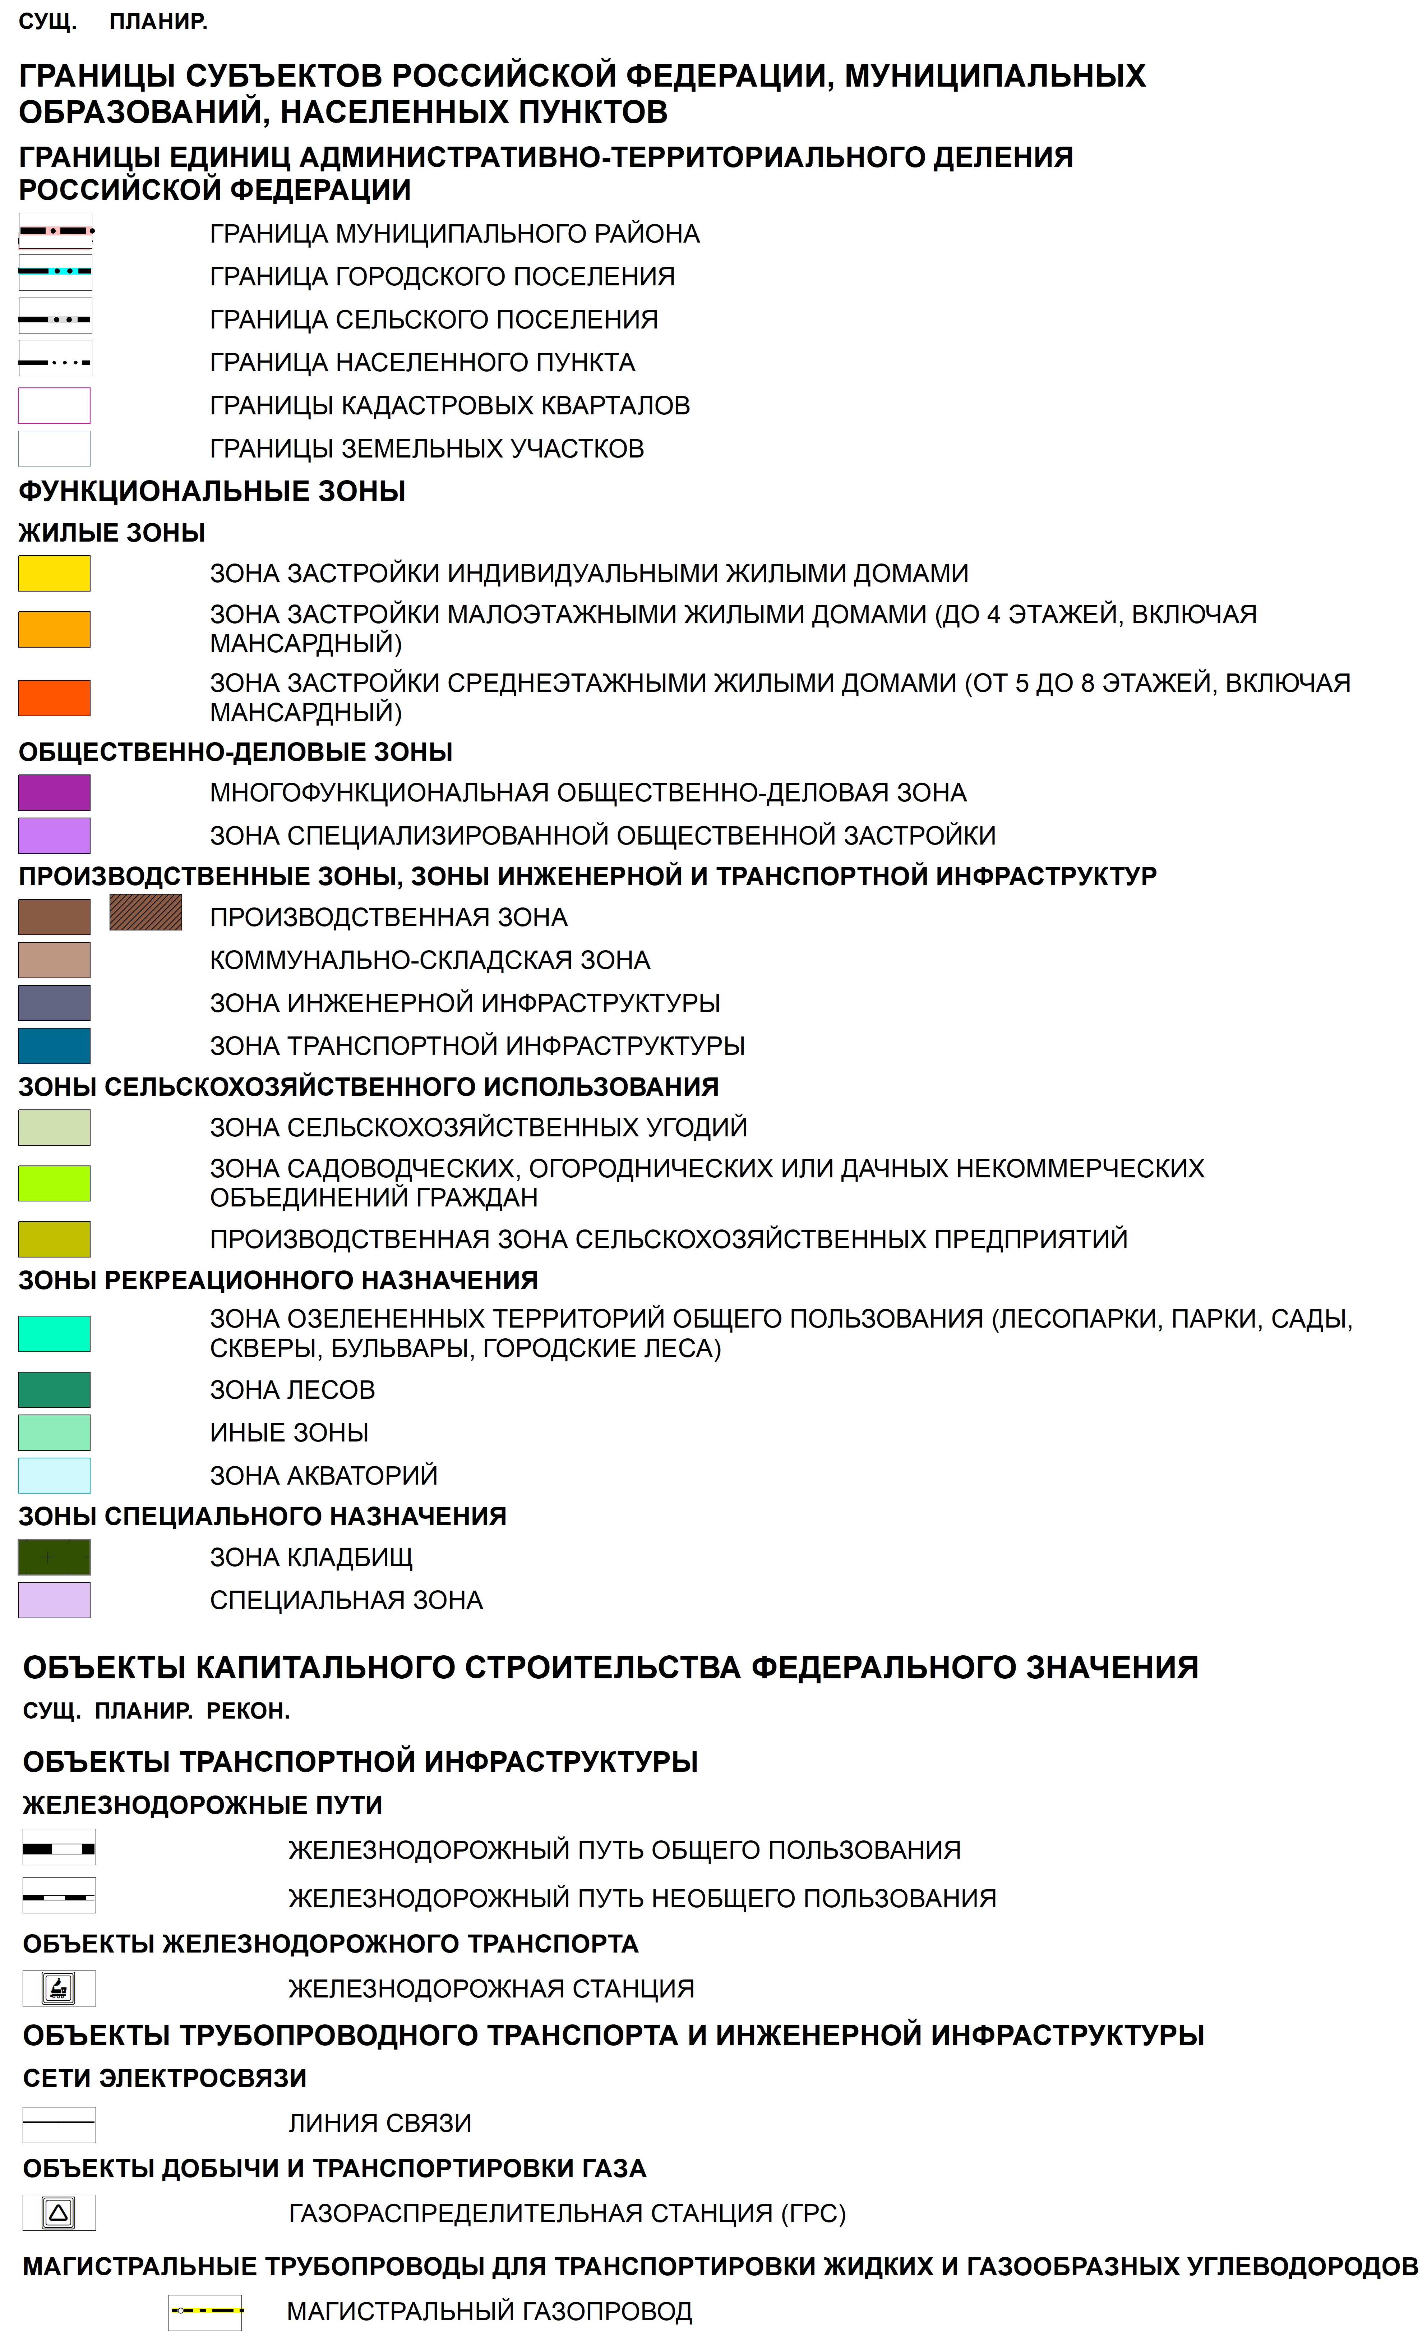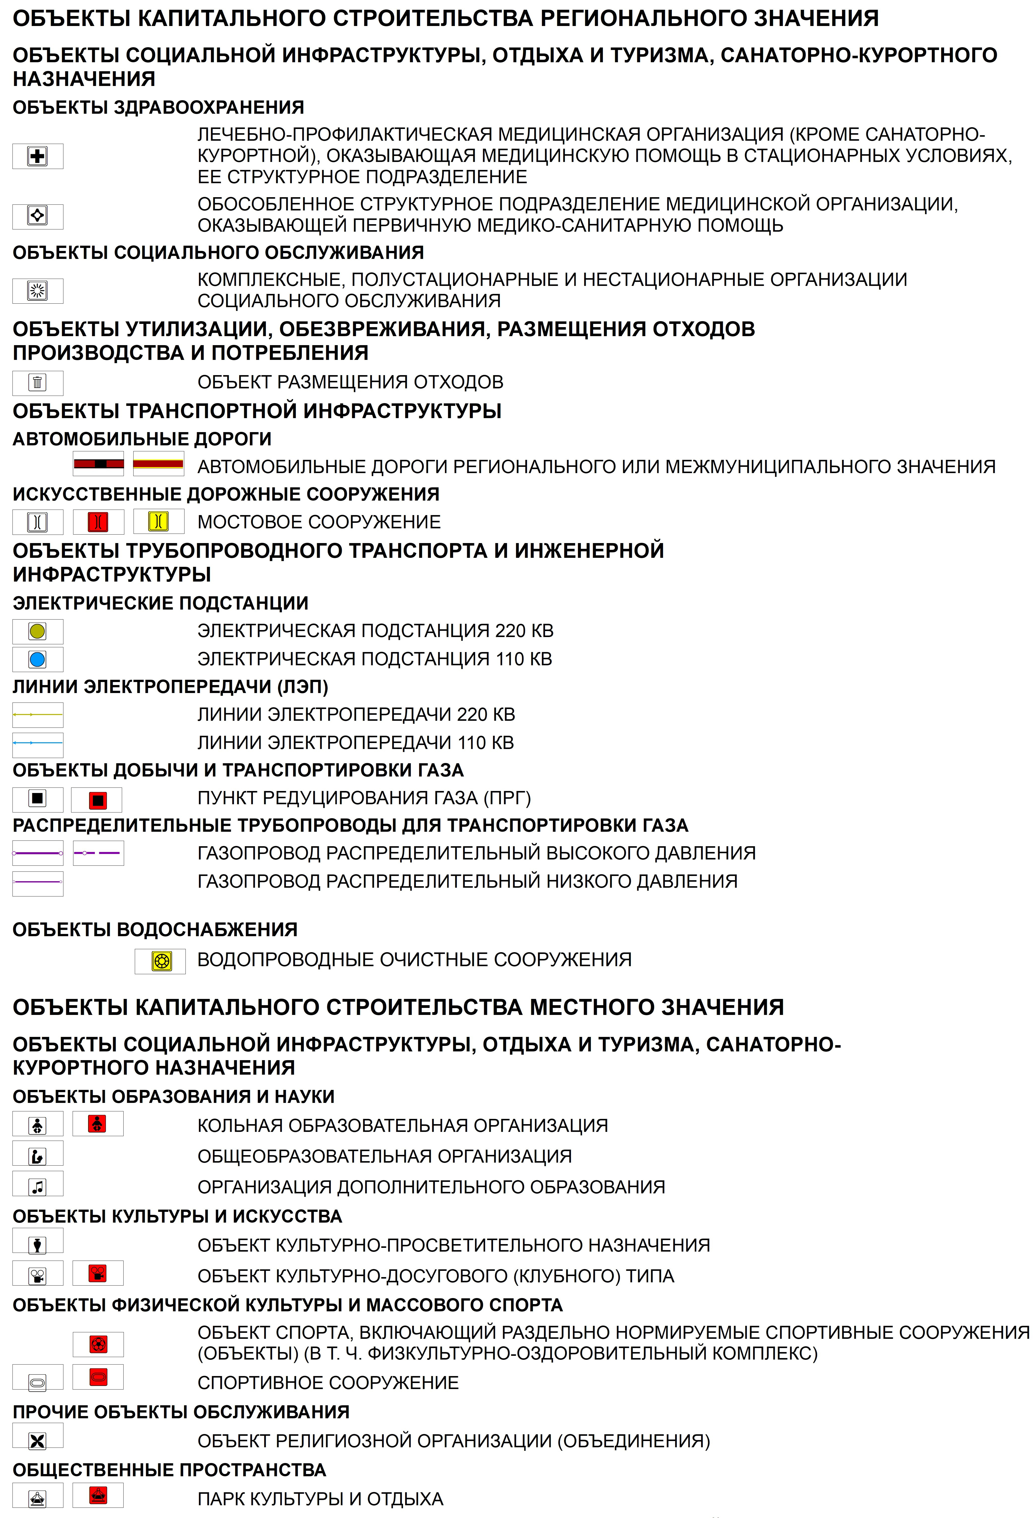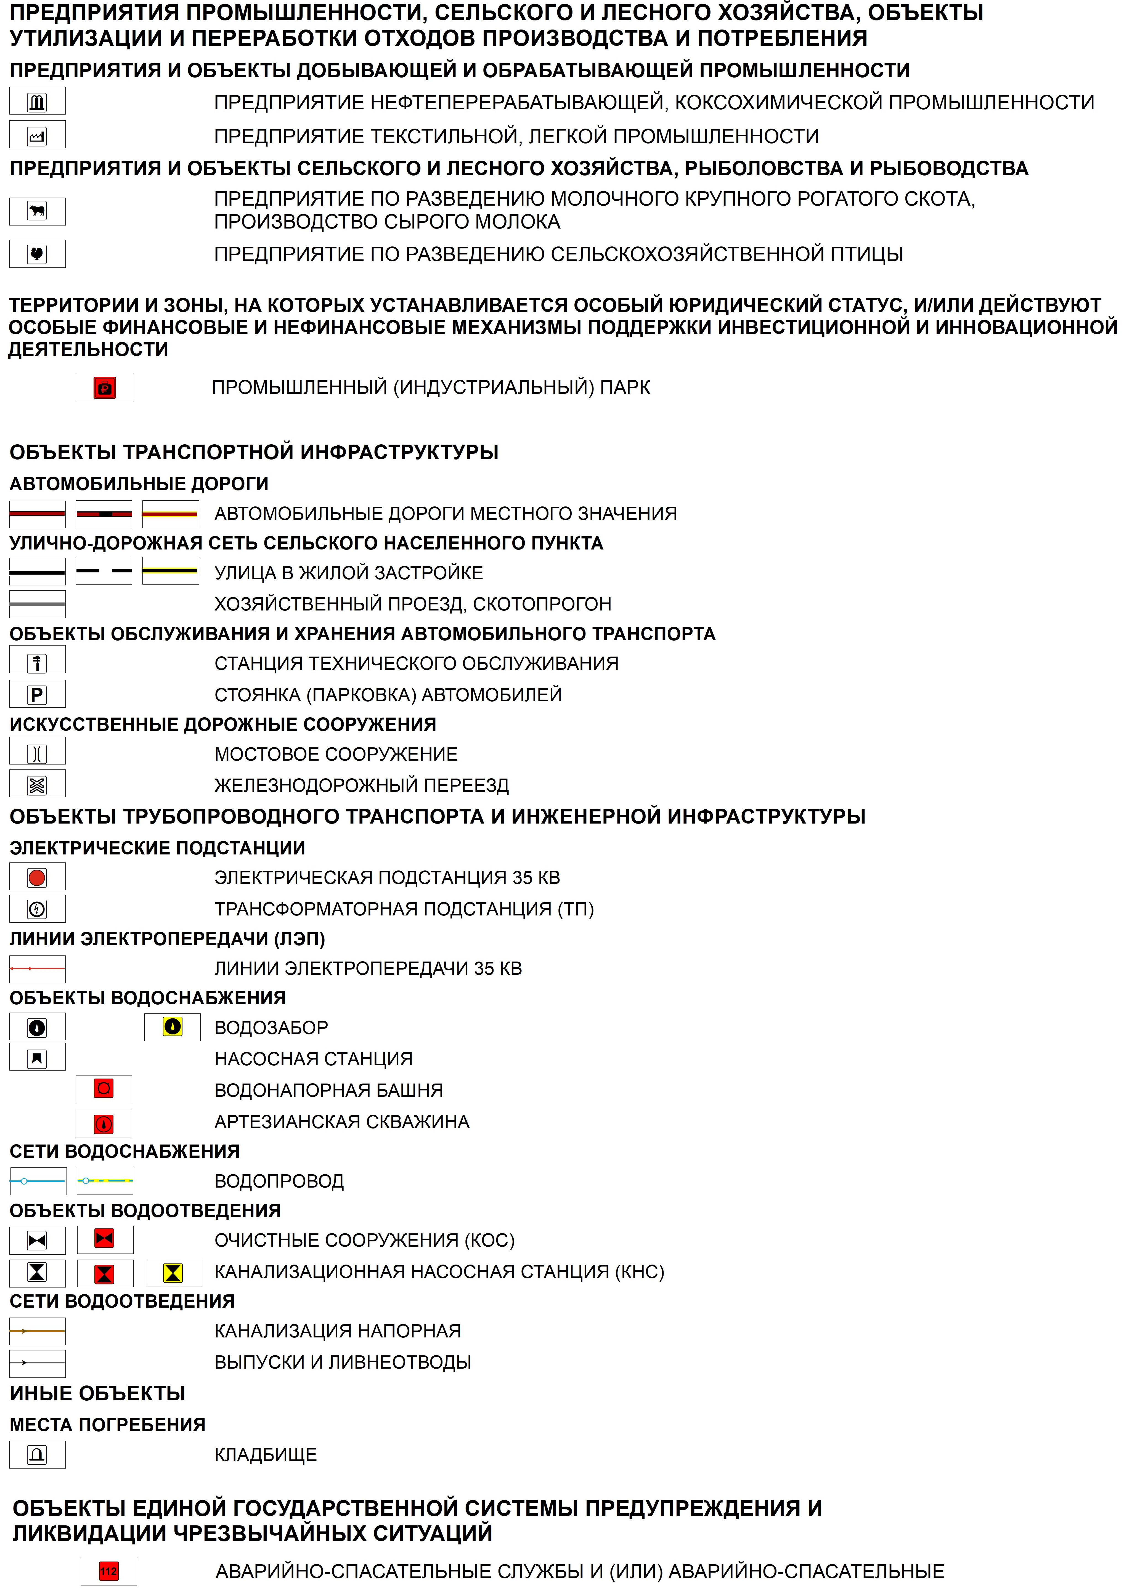
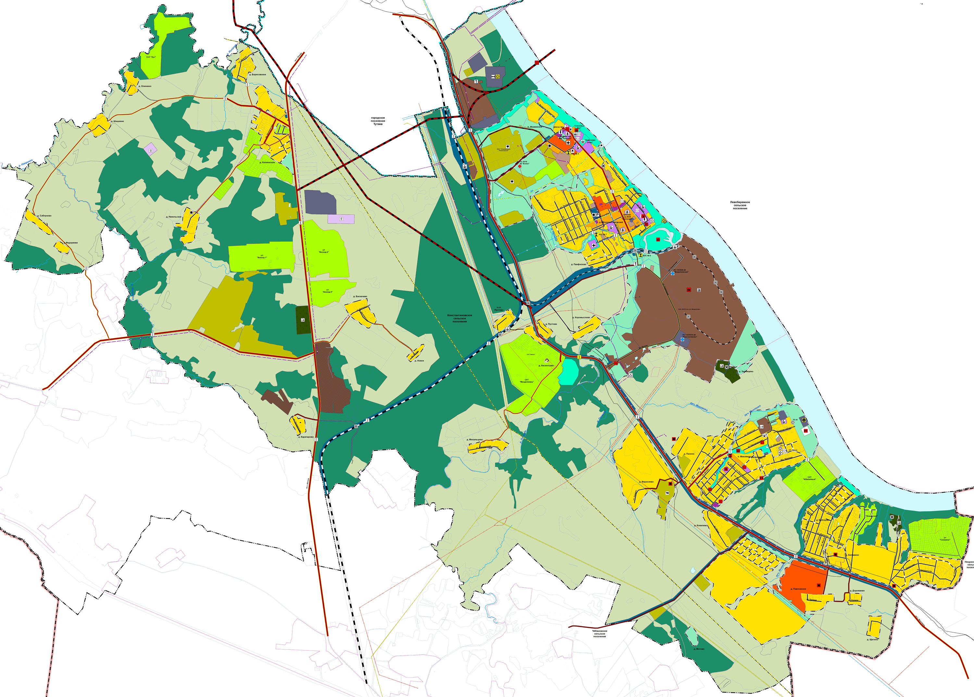
Расположение земельного участка

1.9 Схема земельного участка, расположенного по адресу: Ярославская область, Тутаевский район, п. Фоминское, улица Центральная согласно Правилам землепользования и застройки Константиновского сельского поселения ТМР ЯО
Условные обозначения:
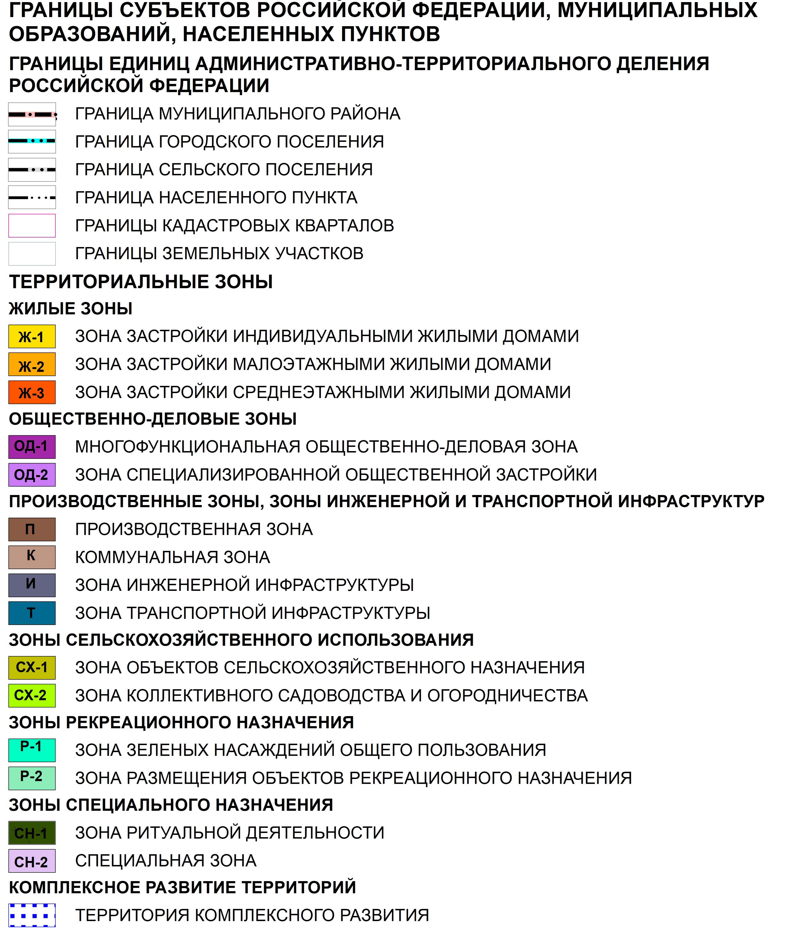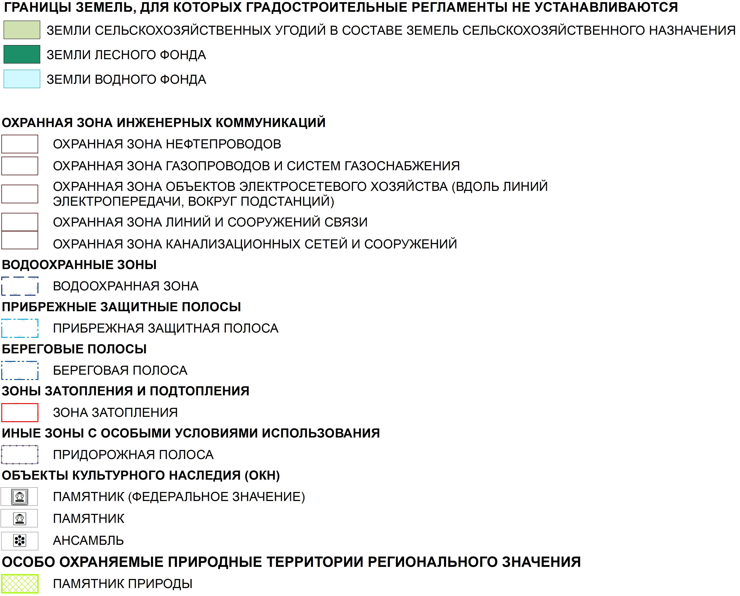
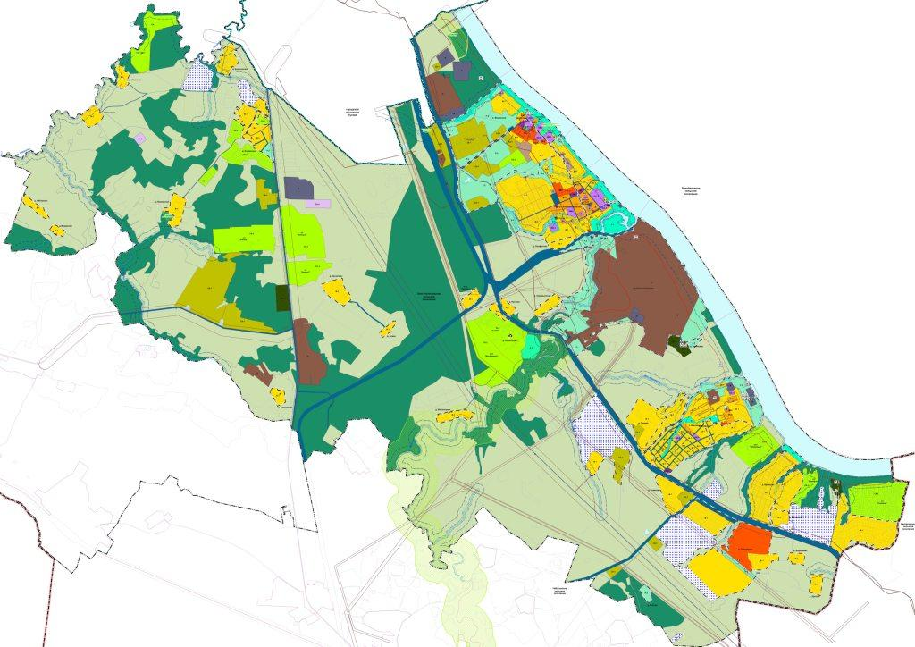
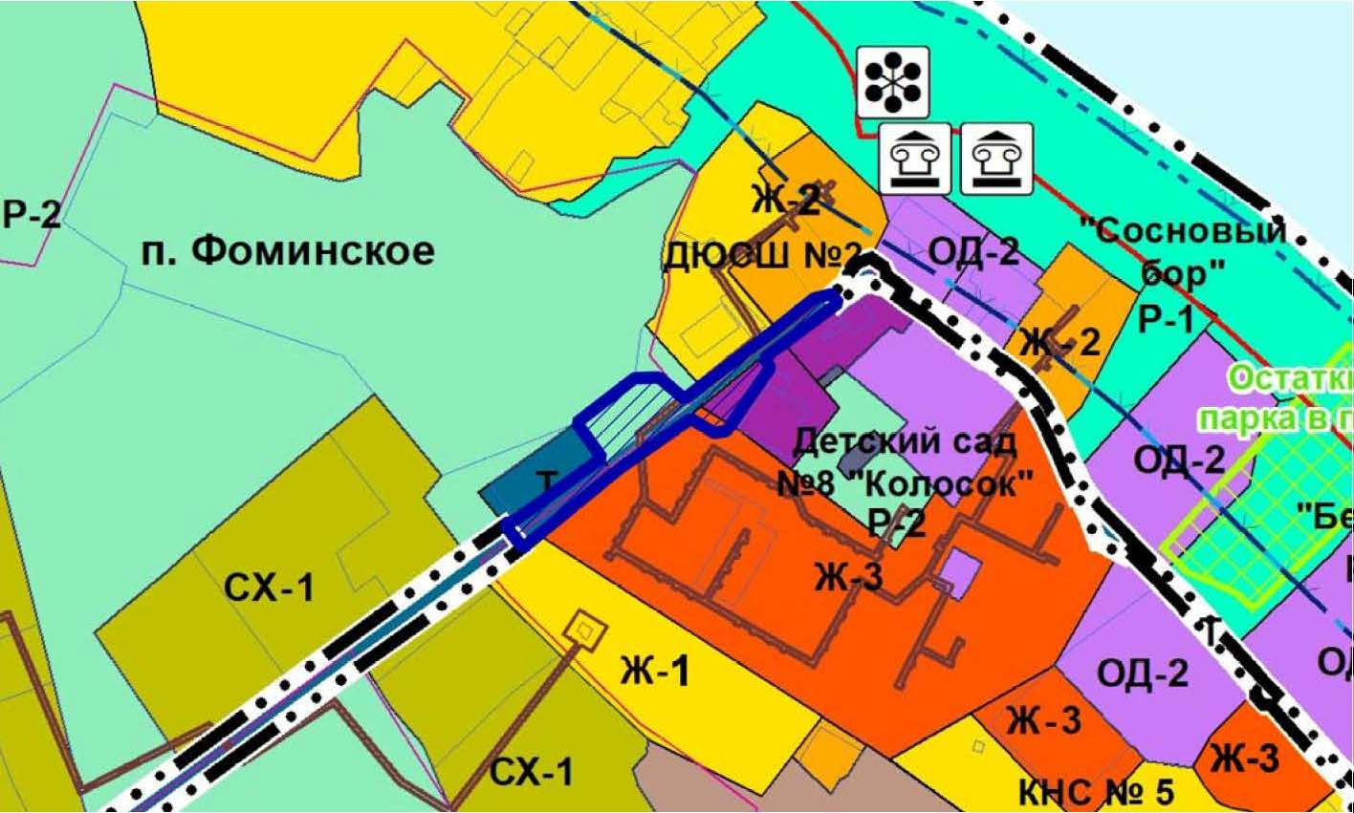
Расположение земельного участка

2. Основная часть
2.1. Чертеж межевания территории

Проект межевания территории
Земельного участка, расположенного по адресу: Ярославская область, Тутаевский район, п. Фоминское, улица Центральная
Основная часть
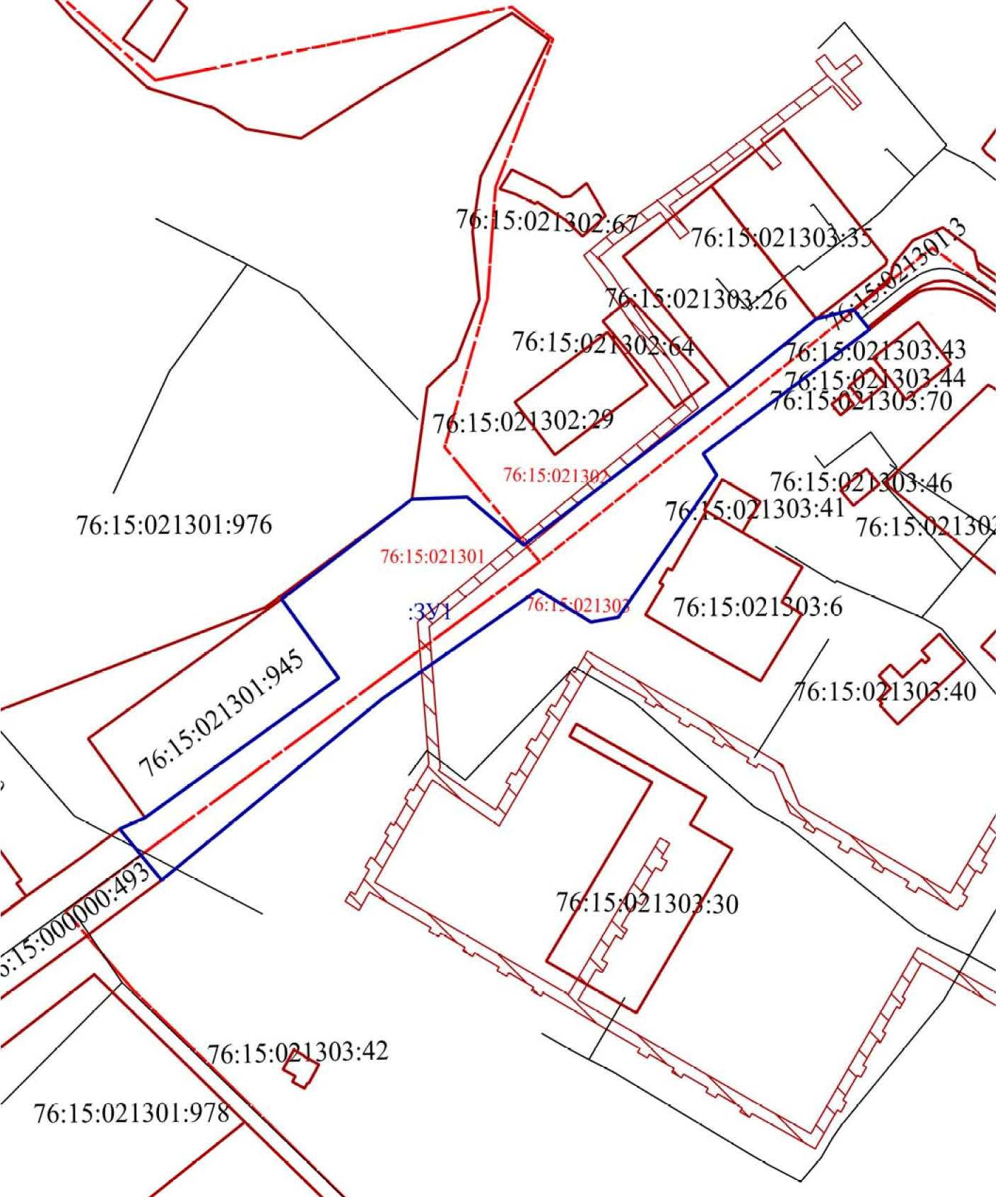 | Условные обозначения:  - граница земельных участков включенных в ЕГРН;  -местоположение существующих объектов капитального строительства;  -граница образуемых земельных участков;  -граница кадастрового квартала;  76:15:022329 - кадастровый номер кадастрового квартала;  :123-кадастровые номера земельных участков включенных в ЕГРН;  :ЗУ1-кадастровые (условные) номера образуемых земельных;  - ЗОУИТ 76:15-6.15.  Масштаб б/м

2.2. Чертеж межевания территории
Проект межевания территории
Земельного участка, расположенного по адресу: Ярославская область, Тутаевский район, п. Фоминское, улица Центральная
Основная часть
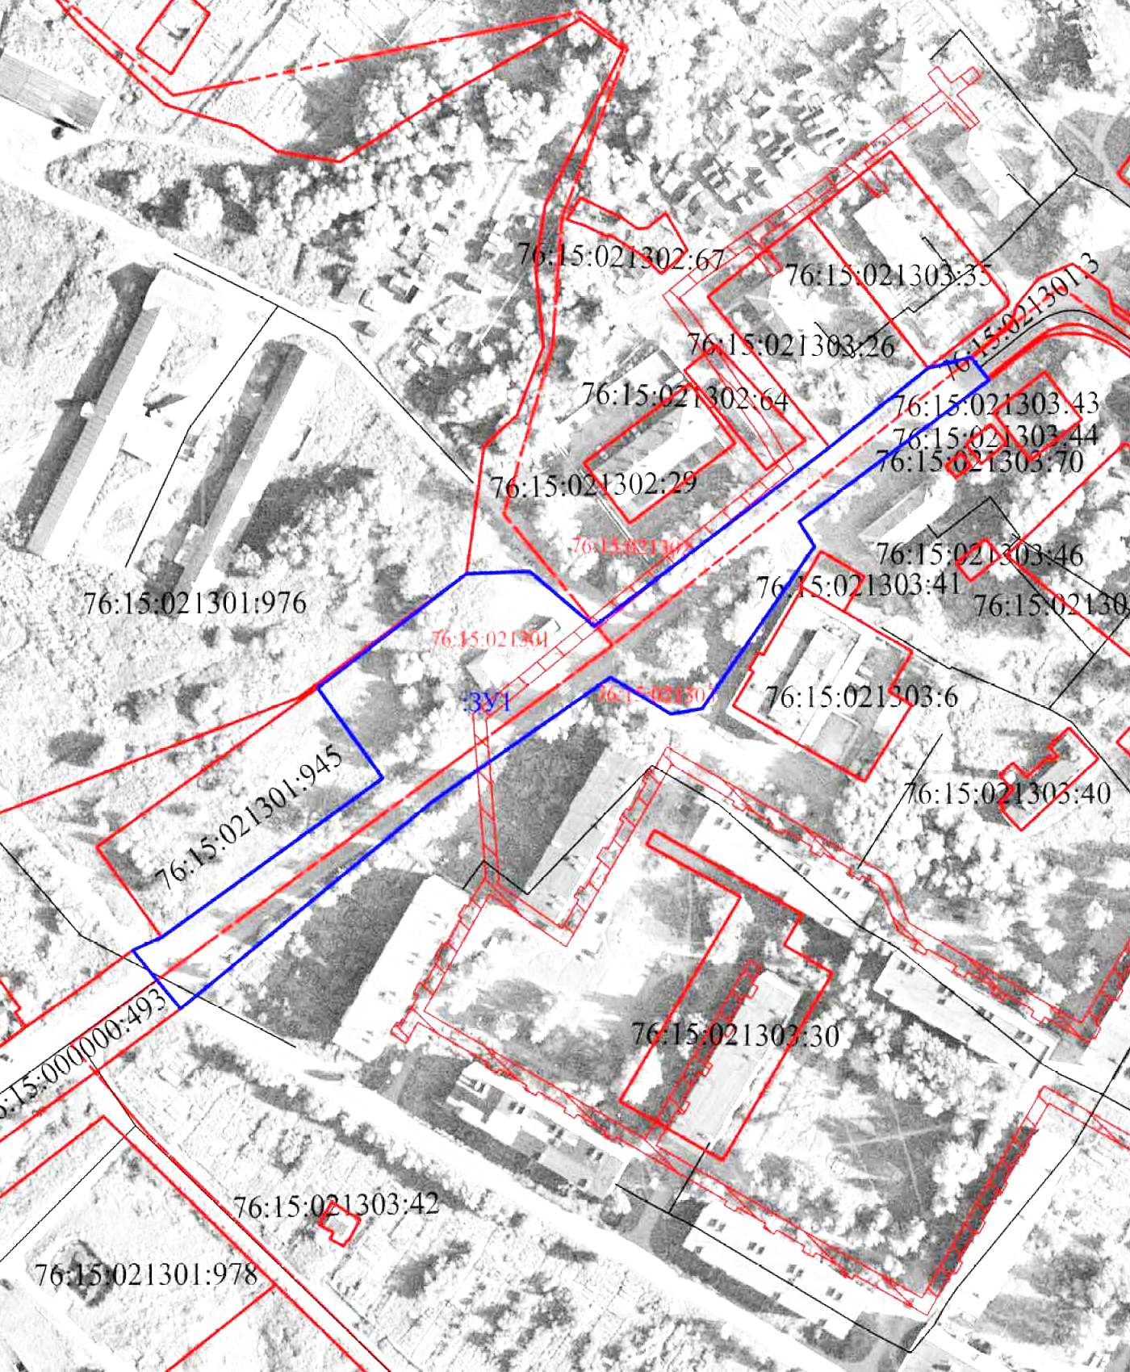 | Условные обозначения:  - граница земельных участков включенных в ЕГРН;  -местоположение существующих объектов капитального строительства;  -граница образуемых земельных участков;  -граница кадастрового квартала;  76:15:022329 - кадастровый номер кадастрового квартала;  :123-кадастровые номера земельных участков включенных в ЕГРН;  :ЗУ1-кадастровые (условные) номера образуемых земельных;  - ЗОУИТ 76:15-6.15.  Масштаб б/м

3. Материалы по обоснованию

3.1. Чертеж материалов по обоснованию проекта межевания территории
Проект межевания территории
Земельного участка, расположенного по адресу: Ярославская область, Тутаевский район, п. Фоминское, улица Центральная
Материалы по обоснованию проекта
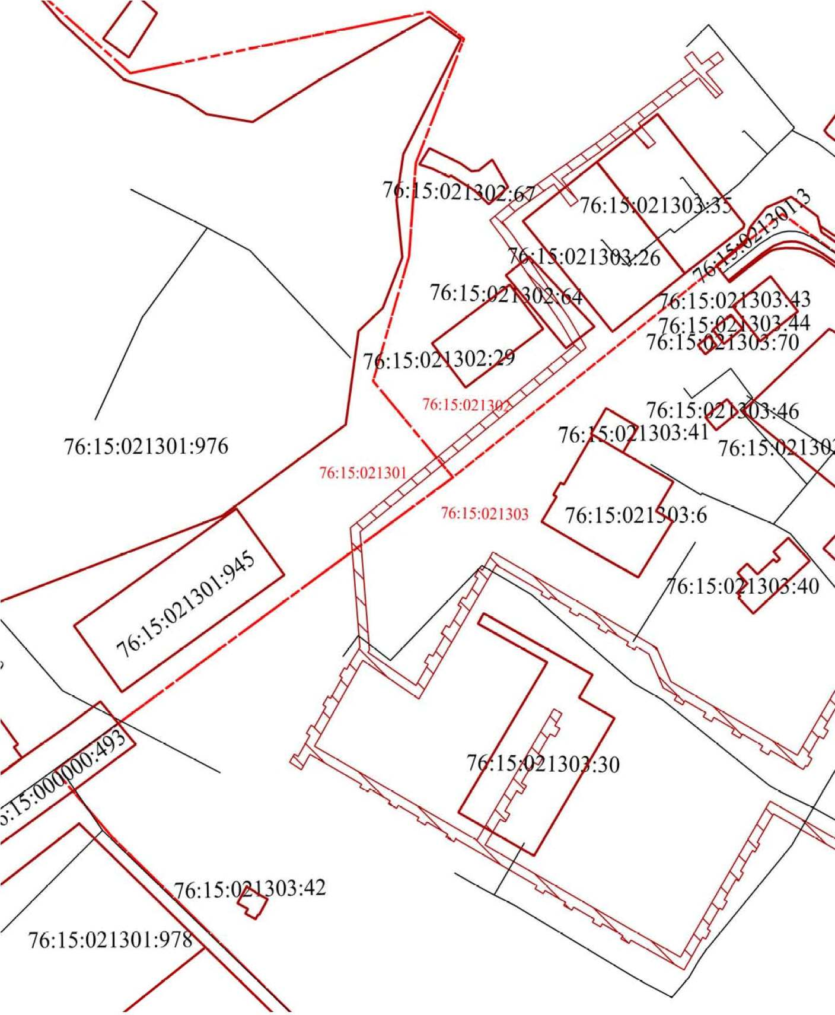 | Условные обозначения:  - граница земельных участков включенных в ЕГРН;  -местоположение существующих объектов капитального строительства;  -граница кадастрового квартала;  76:15:022329 - кадастровый номер кадастрового квартала;  :123-кадастровые номера земельных участков включенных в ЕГРН;  - ЗОУИТ 76:15-6.15.  Масштаб б/м
